ANALIZA ANKETE O ŠOLSKI PREHRANI, ŠOL. L. 2016 / 2017
OŠ VELIKA DOLINA
1. Spol

2. Ali za naročene obroke dobiš dovolj hrane?

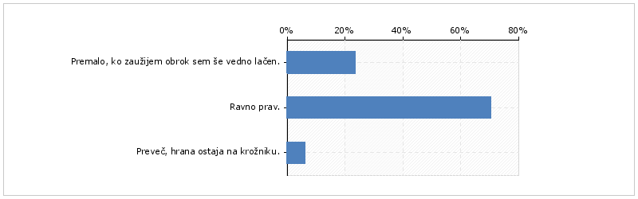

Opažamo, da kar nekaj učencev še vedno odhaja v šolo brez zajtrka.
Ko vaš šolar odhaja v šolo brez zajtrka, s praznim želodcem, že na vhodnih vratih izgubi ¼ dnevnih energijskih potreb, ki jih čez dan žal ne more nadoknaditi.
Lahko trdim, da če učenci niso preveč izbirčni, v šoli niso lačni. Če želijo še hrane, jo tudi dobijo.
Dopoldanska malica naj bi pokrila 10 – 15 % celodnevnega energijskega vnosa, kosilo pa 35 – 40 %.

3. Jedi, ki so na šolskem jedilniku so:

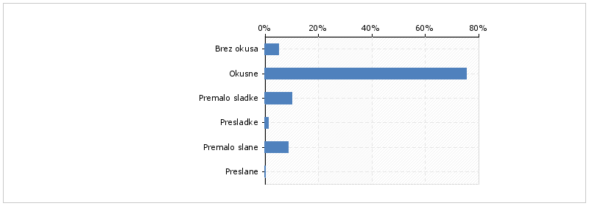
75 % učencem je hrana na šolskem jedilniku okusna.

4. Kako si zadovoljen s šolsko malico?
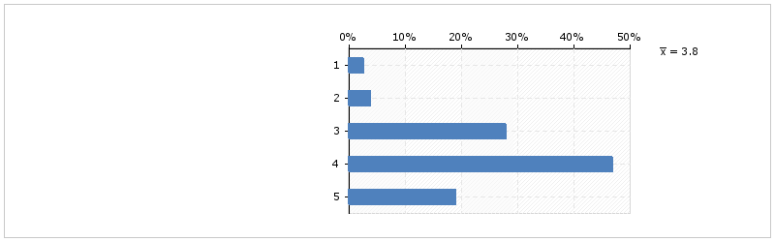
Učenci so dali šolski malici povprečno oceno 3, 8.

6. Napiši tri jedi, ki jih najraje poješ pri šolski malici!
hrenovka
pizza
jajca
kosmiči
ribji namaz

7. Napiši tri jedi, ki jih ne maraš pri šolski malici!
skutin namaz
navadni jogurt
mlečni riž, pšenični zdrob
ribji namaz
pašteta

8. Kako si zadovoljen s šolskim kosilom?
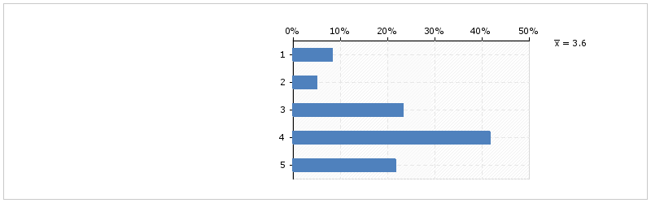
Učenci so šolsko kosilo ocenili s povprečno oceno 3, 6.

9. Napiši tri jedi, ki jih najraje poješ pri šolskem kosilu!
dunajski zrezek
pečen krompir
pleskavica
pečen piščanec
špageti

10. Napiši tri jedi, ki jih po navadi ne poješ pri šolskem kosilu?
enolončnice
ajdova kaša
juha
obare
ribe

11. Ali imaš kakšno sporočilo?
Hrana bi lahko imela več okusa.
Pri malici je premalo hrane (jajca) – 3x.
Da dobro kuhate.
Bolj redno bi lahko pripravljali sladice in boljše sadje (banane, jagode, melone, lubenice…).
Pri šolskem kosilu je preveč zelenjave.
Pri malici naj bo pizza, evrokrem in palačinke.
Kefir mi ni dober.
Da je šolska malica dobra.
Včasih si fantje preveč dajo na kruh (razni namazi).

Če hrane pri malici zmanjka in gredo učenci v kuhinjo, dobijo še hrane.

Pizza, evrokrem in razne sladice so jedi, ki so pri učencih priljubljene. Vendar pa je to hrana, ki ne sme biti prepogosto na šolskem jedilniku.

Sadje je na jedilniku vsakodnevno. Učenci dobijo jagode, maline, lešnike, orehe, banane, ananas, jabolka, breskve, grozdje, melone, lubenice… Vključeni smo v Shemo šolskega sadja in zelenjave.

Vodja šolske prehrane: Dušanka Filipič

